Compito 14 giugno 2010
1)Studiare il grafico della funzione
2)Studiare la convergenza della serie
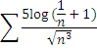
3)Calcolare con i limiti notevoli
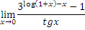
4)Risolvere la disequazione
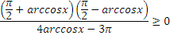
5)Determinare i punti di massimo e di minimo relativo della funzione
6)Calcolare l’integrale
